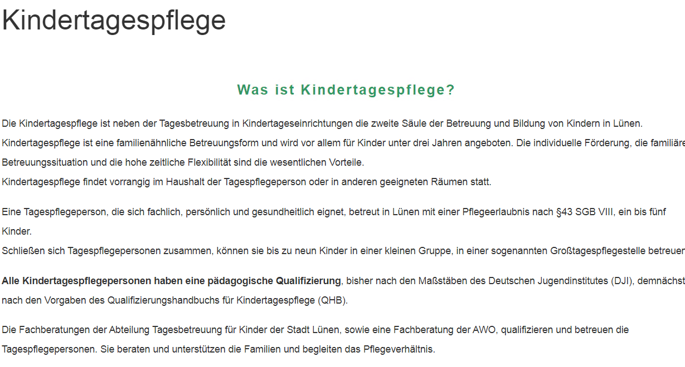

Online-Handbuch Kindertagespflege des Bundesministeriums für Familie, Senioren, Frauen und Jugend

https://handbuch-kindertagespflege.fruehe-chancen.de/?fbclid=IwAR2lPIfvtpPs0wrMSyKgsrjos-Im2w3oG5kk9w7gapxUbEQEzEDss1GZjHE

